Тест
«Чрезвычайные ситуации геофизического характера»

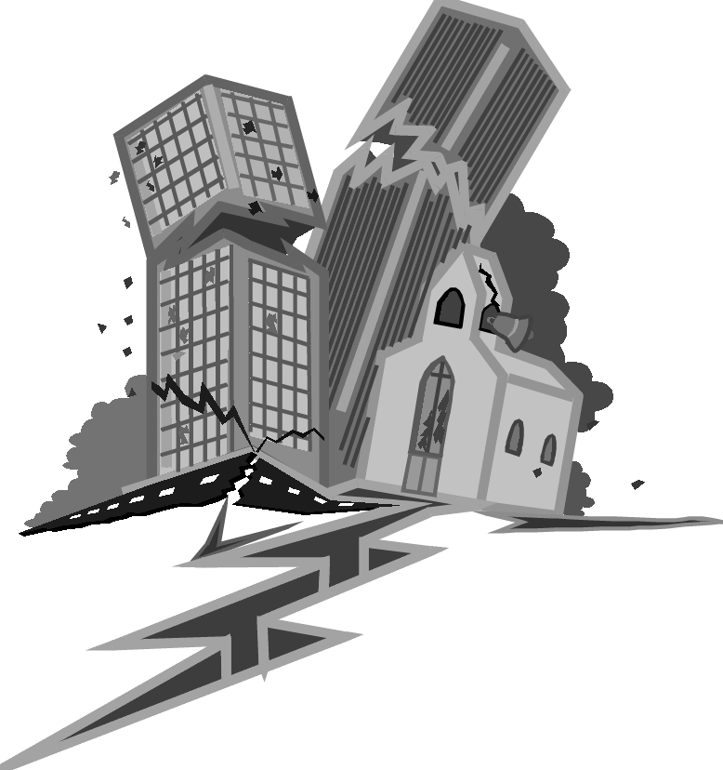

Задание 1

Заполните до конца таблицу. Запишите в левой колонке наименования видов чрезвычайных ситуаций природного характера, в зависимости от приведенных примеров

Наименование видов чрезвычайных ситуаций природного характера | Примеры чрезвычайных ситуаций природного характера
Геофизического характера | Землетрясения, извержение вулканов
Геологического характера | Оползни, сели, обвалы, осыпи, лавины, склонные смывы, абразия и эрозия почвы, курумы, пыльные бури
Метеорологического и агрометеорологического характера | Бури, ураганы, смерчи, шквалы, выпадение крупного града, сильные дожди (ливни), снегопады, гололеды, морозы, метели, жара, туманы, засухи, суховеи, заморозки
Морского гидрологического характера | Тропические циклоны (тайфуны) цунами, сильные волнения мори (5 баллов и более), напор льдов, непроходимые льды
Гидрологического характера | Высокие уровни воды (наводнения) половодья, дождевые паводки, заторы и зажоры, ветровые нагоны, ранние ледоставы
Гидрогеологического характера | Низкие уровни грунтовых вод, высокие уровни грунтовых вод
Природные пожары | Лесные пожары, степные пожары, торфяные пожары, подземные пожары горючих  ископаемых
Инфекционная заболеваемость  сельскохозяйственных животных | Единичные случаи экзотических и особо опасных инфекционных заболеваний, энзоотии, эпизоотии, панзоотии, инфекционные заболевания невыясненной этиологии
Поражение сельскохозяйственных растений болезнями и вредителями | Прогрессирующие эпифитотии, панфитотии, болезни, невыясненной этиологии, массовое распространение вредителей растений
Инфекционная заболеваемость людей | Единичные случаи экзотических и особо опасных инфекционных заболеваний, эпидемии, пандемии, инфекционные заболевания невыясненной этиологии.

Задание 2

Определите значение магнитуды по шкале Рихтера внешних проявлений землетрясения, изображенных на рисунках
Проявление землетрясения | Магнитуда по Рихтеру
Отмечается только чувствительными сейсмоприборами | 1
 | 2
 | 3
 | 4-5
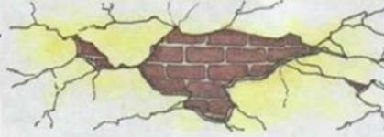 | 6
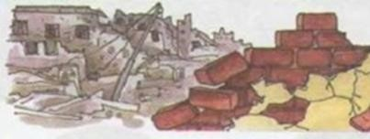 | 7-8
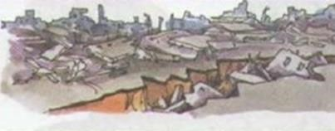 | 8 и выше

Задание 3

Установите соответствие вулканических явлений с их описанием, ответ внесите в таблицу. Соотнесите названия вулканических явлений с их определениями

Название вулканического явления |  |  | Характеристика вулканического явления
1. | Мофеты | А |  | Геологическое образование, представляющее собой отверстие или углубление на поверхности земли, либо конусообразное возвышение с кратером, из которого постоянно или периодически на поверхность Земли извергаются грязевые массы и газы, часто сопровождаемые водой и нефтью.
2. | Сольфатары | Б |  | Вид фумарол, трещины и отверстия в вулканических районах, выделяющие струи углекислого газа с примесью водяного пара и других газов (азота, водорода, метана).
3. | Гейзер | В |  | Источник, периодически выбрасывающий фонтан горячей воды и пара. Являются одним из проявлений поздних стадий вулканизма, распространены в областях современной вулканической деятельности.
4. | Грязевой вулкан | Г |  | Вид фумарол, испарения сернистого газа и паров воды с примесью углекислого газа, сероводорода и других веществ, которые выделяются из трещин и каналов на стенках и дне вулканического кратера, а также на склонах вулканов, а также на склонах вулканов. Явление характерно для потухших или близких к этому вулканов.

Ответ:
1 - Б | 2 - Г | 3 - В | 4 - А

Задание 4

Установите соответствие между характером действия и проявления поражающих факторов с видом стихийного бедствия. Результат внесите в таблицу, вписав соответствующие цифры

Виды ЧС |  | Поражающие факторы
Землетрясение |  | 1. Аэродинамическое давление, вибрация
 |  | 2. Подъем уровня воды, гидродинамическое давление воды
Наводнение |  | 3. Сейсмический удар, деформация горных пород.
 |  | 4. Выдувание и засыпание верхнего покрова почвы, посевов
Оползень |  | 5. Повышение грунтовых вод
 |  | 6. Гравитационное смещение горных пород
Смерч, вихрь |  | 7. Динамическое, механическое давление смещенных масс, удар
 |  | 8. Смещение (обрушение) пород в береговой части

Землетрясение | Наводнение | Оползень | Смерч, вихрь
3, 6 | 2, 5 | 7, 8 | 1, 4

Задание 5

Эндогенными процессами называют:
а) процессы, происходящие в социуме, вызванные нестандартными действиями его членов б) поверхностные геологические процессы, вызванные внешними по отношению к Земле природными и техногенными факторами в) процессы, вызванные внутренними силами Земли и протекающие в ее недрах.

Задание 6

Внесите в таблицу названия литосферных плит, на которые разделена земная кора вместе с расположенными на ней континентами и океанами

Африканская | Основные литосферные плиты земли | Антарктическая
Индийская |  | Евразийская
Американская |  | Тихоокеанская

Задание 7

Как действовать во время извержения вулкана? Впишите в текст недостающие фрагменты.
А. Как подготовиться к извержению вулкана
Следите за предупреждением о возможном извержении вулкана (допускается ответ: «за состоянием или поведением вулкана»). Вы спасете себе жизнь, если своевременно покинете опасную территорию. При получении предупреждения о выпадении пепла закройте все окна, двери и дымовые заслонки (допускается ответ о действиях по герметизации помещения). Поставьте автомобили в гаражи. Поместите животных в закрытые помещения. Запаситесь источниками освещения и тепла с автономным питанием, водой, продуктами питания на 3 – 5 суток.

Б. Как действовать во время извержения вулкана
Защитите тело и голову от камней и пепла. Извержение вулканов может сопровождаться бурным паводком, селевыми потоками, затоплениями, поэтому избегайте берегов рек и долин вблизи вулканов, старайтесь держаться возвышенных мест (допускается ответ о необходимости перемещения на возвышенности), чтобы не попасть в зону затопления или селевого потока.

В. Как действовать после извержения вулкана
Закройте марлевой повязкой рот и нос (допускается ответ о действиях по защите органов дыхания любыми средствами), чтобы исключить вдыхание пепла. Наденьте защитные очки и одежду, чтобы исключить ожоги. Не пытайтесь ехать на автомобиле после выпадения пепла – это приведет к выходу его из строя. Очистите от пепла крышу дома, чтобы исключить ее перегрузку и разрушение (достаточным является ответ о защите от разрушения).

Задание 8
Подземные толчки и колебания земной поверхности, возникающие в результате внезапных смещений и разрывов в земной коре или верхней части мантии Земли и передающиеся на большие расстояния в виде упругих колебаний, являются
а) землетрясением
б) вулканическим землетрясением в) эпицентром землетрясения г) обвалом
Задание 9

Впишите в таблицу определения, связанные с опасными геологическими явлениями и процессами, соответствующие приведённым ниже характеристикам

- Упругие колебания, распространяющиеся в Земле от очагов землетрясений и взрывов.
- Подземные толчки и колебания земной поверхности, возникающие в результате внезапных смещений и разрывов в земной коре или верхней части мантии Земли и передающиеся на большие расстояния в виде упругих колебаний.
- Область возникновения подземного удара в толще земной коры или верхней мантии, являющегося причиной землетрясения.
- Проекция центра очага землетрясения на земную поверхность.
- Один из признаков предстоящего или вероятного землетрясения, выражаемый в виде форшоков, деформаций земной поверхности, изменений параметров геофизических полей, состава и режима подземных вод, состояния и свойств вещества в зоне очага вероятного землетрясения.
- Слабое колебание земной поверхности, вызываемое дрожанием стенок магмопроводящих каналов при движении магмы в процессе подготовки или в момент вулканического извержения.
- Период активной деятельности вулкана, когда он выбрасывает на земную поверхность раскаленные или горячие твердые, жидкие и газообразные вулканические продукты и изливает лаву.
- Форма залегания лавы, излившейся из вулкана, характеризующаяся значительной, достигающей нескольких десятков километров длиной при относительно небольшой ширине и мощности.
- Отрыв и падение больших масс горных пород на крутых и обрывистых склонах гор, речных долин и морских побережий, происходящие главным образом за счет ослабления связности горных пород под влиянием процессов выветривания, деятельности поверхностных и подземных вод.
- Смещение масс горных пород по склону под воздействием собственного веса и дополнительной нагрузки вследствие подмыва склона, переувлажнения, сейсмических толчков и иных процессов.
Ответ:
№ п/п | Определение (слово или словосочетание)
1. | сейсмическая волна
2. | землетрясение
3. | очаг землетрясения
4. | эпицентр землетрясения
5. | предвестник землетрясения
6. | вулканическое землетрясение
7. | вулканическое извержение
8. | лавовый поток
9. | обвал
10. | оползень

Задание 10

По характеристике землетрясения определите его магнитуду и балльность. Характеристика землетрясения: сильное, локального масштаба
а) магнитуда 6…7
б) балльность 7…8
в) магнитуда 5…6
г) балльность 5…6
д) балльность 6…7

Задание 11
Землетрясение интенсивностью 6 баллов характеризуется по шкале MSK-64 как: а) заметное б) испуг в) всеобщие повреждения зданий г) всеобщие разрушения зданий

Задание 12

Вулкан - это геологическое образование, возникающее над каналами и трещинами в земной коре, по которым на поверхность извергаются расплавленные горные породы (лава), пепел, горячие газы, пары воды и обломки.
Опасность для человека представляют явления, прямо или косвенно связанные с извержениями. При помощи стрелок установите связь между явлениями и их характеристиками

Тучи пепла и газов |  | При взрывах вулканов объем выбросов измеряется кубическими километрами. При взрыве, направленном в сторону, ударная волна с температурой до нескольких сотен градусов  разрушительна на расстоянии до 20 км, разбрасываемые вулканические бомбы имеют диаметр 5-7 м и отлетают на расстояние до 25 км.
Палящие лавины |  | Скорость их течения достигает 100 км/ч. Они проходят путь до десятков километров, покрывают площадь до сотен квадратных километров и сжигают все на своем пути.
Взрывная волна и разброс обломков |  | Выбрасываются в атмосферу на высоту 15-20 км, а при мощных взрывах - до 50 км. Толщина слоя откладывающегося пепла вблизи вулкана может превосходить 10 м, а на расстоянии  100-200 км от источника -1м.
Раскалённые лавовые потоки |  | Движутся со скоростью до 90-100 км/ч. Проходят путь от 50 до 300 км. Покрывают площади в сотни квадратных километров.
Резкие колебания климата |  | Состоят из глыб, песка, пепла и вулканических газов с температурой до 700 °С. Спускаются по склону вулкана со скоростью до 150-200 км/ч и проходят путь до 10-20 км.
Водные и грязекаменные потоки |  | Обусловлены изменением теплофизических свойств атмосферы из-за ее загрязнения вулканическими газами и аэрозолями. При крупнейших извержениях вулканические выбросы распространяются в атмосфере над всей планетой.

Задание 13

Укажите знаком «+» в крайнем левом или крайнем правом столбце, какие из перечисленных мест в квартире являются наиболее безопасными, а какие наиболее опасными во время землетрясения

Ответ |  | Место | Ответ
 | Б  Е  З  О  П  А  С  Н  Ы  Е | Дверной проем в капитальной стене | О  П  А  С  Н  Ы  Е
 |  | Внешние углы, образованные капитальными стенами
 |  | Дверной проем в легкой перегородке
 |  | Балкон
 |  | Под балкой каркаса
 |  | Лестница
 |  | Оконные проемы
 |  | Внутренние углы, образованные капитальными стенами

Задание 14

Заполните схему действий при получении сигнала «Внимание всем!»
